6 de Marzo del 2023

**INFORME TECNICO**

|  |  |
| --- | --- |
| PRODUCTO: | LASER UROLOGIA CYBER TM S/N: CYT 2641-1121 |
| MARCA: | QUANTA SYSTEM |
| ENCARGADO: | JORGE FERNANDEZ |
| FECHA: | 3 DE MARZO DEL 2023 |
| INSTITUCION: | HOSPITAL DEL CARMEN DE MAIPU |
| TIPO DE ACTIVIDAD: | MANTENCION PREVENTIVA |
| SOLICITADO POR: | CENCOMEX S.A. |

**Trabajo realizado en el equipo:**

Se realizaron las siguientes operaciones en el equipo:

* Prueba de disparo prolongados.
* Revisión de Conexión hembra de fibra.
* Revisión del Focus lens.
* Mantención Preventiva completa.
* Cambio de filtro de agua
* Cambio de agua bidestilada.
* Cambio de filtro de humedad
* Revisión del interior del equipo.
* Revisión de espejos.
* Revisión de Resonador.
* Pruebas de funcionamiento.
* Revisión de fibras.
* Revisión de pedal del equipo

**Al momento de realizar las revisiones y pruebas se detectó lo siguiente:**

* Conexión hembra de fibra buena.
* Focus lens en buen estado.
* Estado de los espejos buenos.
* Interior del equipo ok.
* Cavidad óptica ok.
* Pruebas de disparo sin problemas.
* Pedal de equipo operativo.
* Botón de apagado de emergencia en buen estado.

**Cambio de Filtros:**

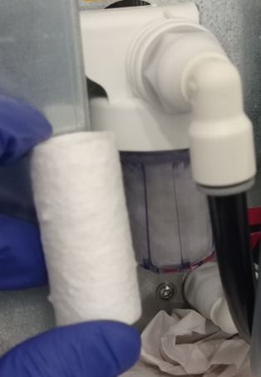

**Drenaje y Llenado de Agua:**

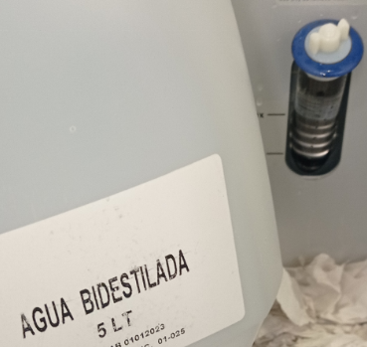

**Filtros de Humedad Nuevo:**

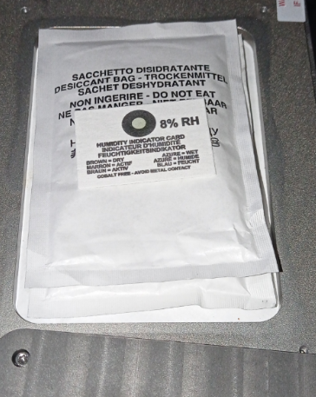

**CONCLUSIÓN**

Equipo laser alineado, se realizaron pruebas de disparo, sin problemas.

El equipo laser modelo CYBER TM S/N: CYT 2641-1121, se encuentra operativo.

Próxima mantención del equipo, Septiembre 2023.

**Cencomex recomienda realizar mantenciones preventivas cada 6 meses.**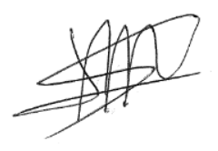

Jorge Fernández F.

Ingeniero Civil Electrónico

Cencomex S.A.